CURSO PRÁTICO DE DJANGO
Aula 2
Models, base de dados e Django Admin
Projeto: Catálogo de Produtos

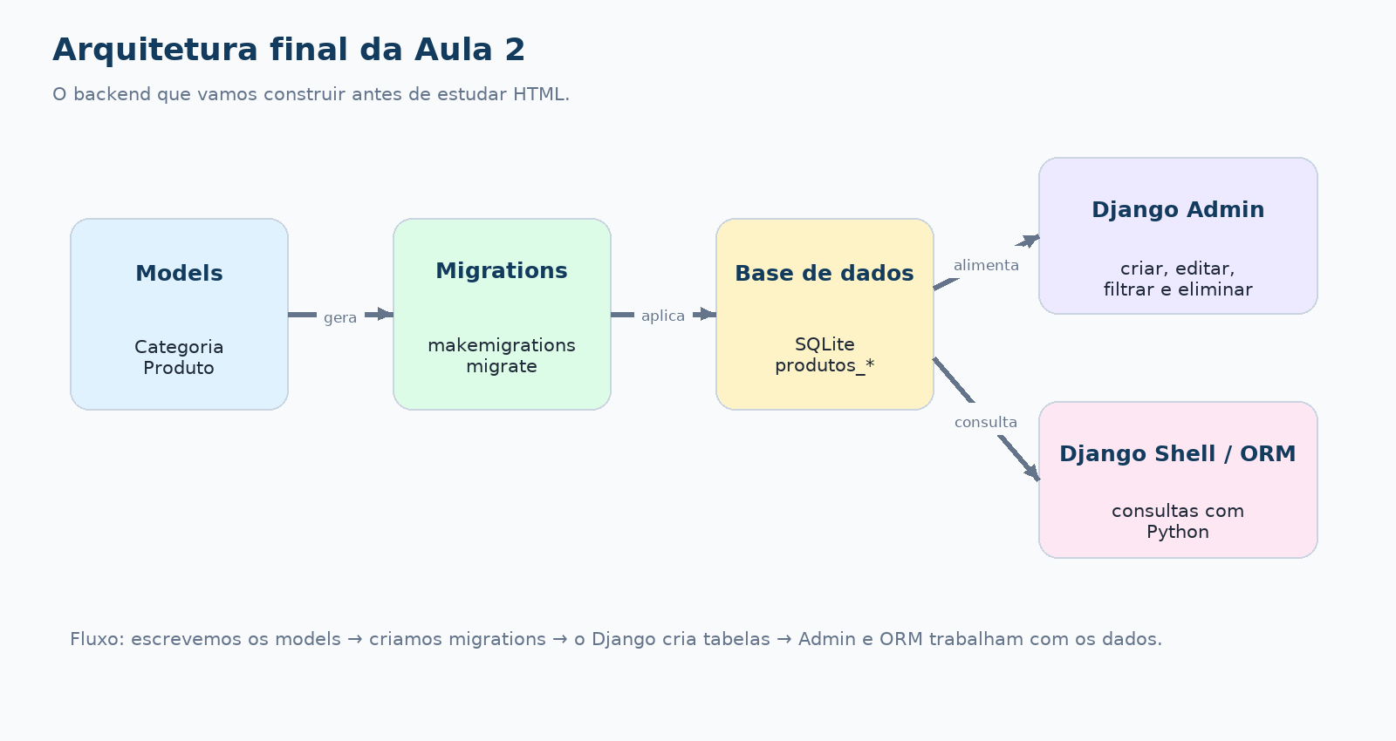
Visão geral da arquitetura construída nesta aula.
Importante sobre as imagens
As imagens desta apostila são prévias visuais do resultado esperado no Django Admin. A interface real aparecerá quando executares o projeto e entrares em /admin/. Não estamos a estudar HTML nesta aula.

Objetivo da aula
Nesta aula vamos construir o backend de um catálogo de produtos. O foco será compreender como o Django transforma classes Python em tabelas, como as migrations funcionam e como o Django Admin permite testar um CRUD sem escrever HTML.
Python → Models → Migrations → Base de dados → Admin / ORM

1. Criar a app produtos
Dentro da pasta do projeto, com o ambiente virtual ativo, executa:
python manage.py startapp produtos
Regista a app em config/settings.py:
INSTALLED_APPS = [
"django.contrib.admin",
"django.contrib.auth",
"django.contrib.contenttypes",
"django.contrib.sessions",
"django.contrib.messages",
"django.contrib.staticfiles",
"produtos",
]

2. Criar os models
Abre produtos/models.py e define Categoria e Produto:
from decimal import Decimal
from django.core.validators import MinValueValidator
from django.db import models
class Categoria(models.Model):
nome = models.CharField(max_length=100, unique=True)
descricao = models.TextField(blank=True)
criada_em = models.DateTimeField(auto_now_add=True)
class Meta:
ordering = ["nome"]
verbose_name = "categoria"
verbose_name_plural = "categorias"
def __str__(self):
return self.nome
class Produto(models.Model):
categoria = models.ForeignKey(
Categoria,
on_delete=models.PROTECT,
related_name="produtos",
)
nome = models.CharField(max_length=150)
descricao = models.TextField(blank=True)
preco = models.DecimalField(
max_digits=10,
decimal_places=2,
validators=[MinValueValidator(Decimal("0.00"))],
)
stock = models.PositiveIntegerField(default=0)
ativo = models.BooleanField(default=True)
criado_em = models.DateTimeField(auto_now_add=True)
atualizado_em = models.DateTimeField(auto_now=True)
class Meta:
ordering = ["-criado_em"]
verbose_name = "produto"
verbose_name_plural = "produtos"
def __str__(self):
return self.nome

3. Criar e aplicar migrations
As migrations transformam as alterações dos models em alterações na base de dados:
python manage.py makemigrations produtos
python manage.py migrate
models.py
↓ makemigrations
0001_initial.py
↓ migrate
Tabelas produtos_categoria e produtos_produto

4. Registar no Django Admin
Em produtos/admin.py:
from django.contrib import admin
from .models import Categoria, Produto
@admin.register(Categoria)
class CategoriaAdmin(admin.ModelAdmin):
list_display = ("nome", "criada_em")
search_fields = ("nome", "descricao")
@admin.register(Produto)
class ProdutoAdmin(admin.ModelAdmin):
list_display = (
"nome", "categoria", "preco",
"stock", "ativo", "criado_em",
)
list_filter = ("ativo", "categoria", "criado_em")
search_fields = ("nome", "descricao")
list_select_related = ("categoria",)
readonly_fields = ("criado_em", "atualizado_em")

5. Criar o administrador
python manage.py createsuperuser
Inicia o servidor e abre:
python manage.py runserver
http://127.0.0.1:8000/admin/
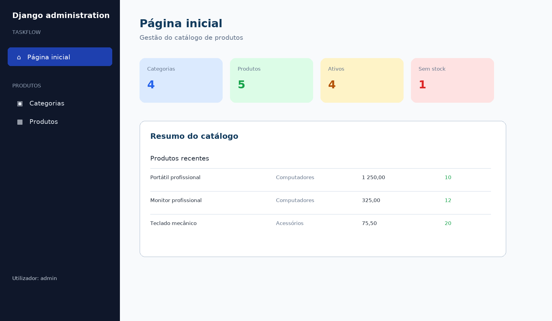
Prévia ilustrativa do painel inicial do catálogo.
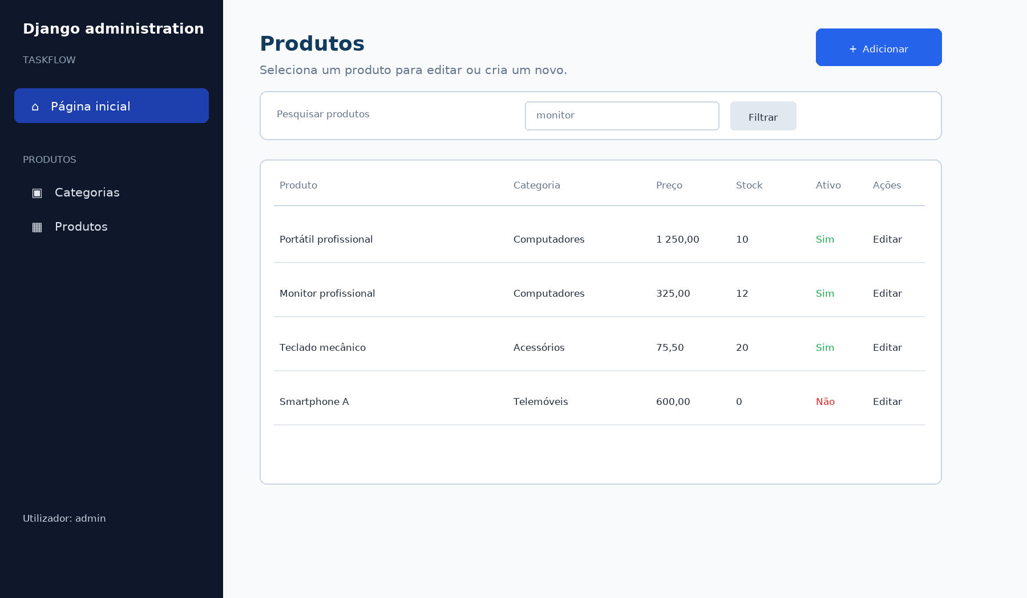
Prévia ilustrativa da lista de produtos no Django Admin.
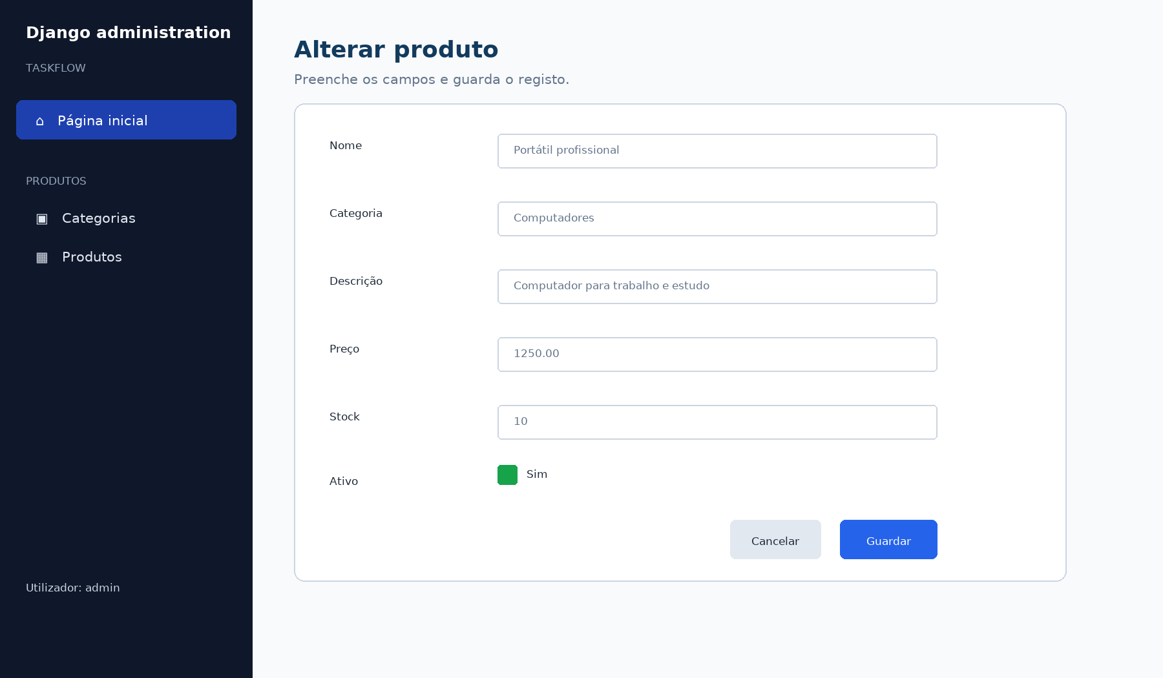
Prévia ilustrativa do formulário de edição de um produto.

6. Criar dados pelo Django Admin
Cria primeiro algumas categorias:
- Computadores
- Telemóveis
- Acessórios
- Livros
Depois cria produtos como:
Nome: Portátil profissional
Descrição: Computador para trabalho e estudo
Preço: 1250.00
Stock: 10
Ativo: Sim
Categoria: Computadores

7. Consultar com o Django Shell
python manage.py shell
from produtos.models import Categoria, Produto
Categoria.objects.all()
Produto.objects.all()
Produto.objects.filter(ativo=True)
Produto.objects.filter(stock__gt=0)
Produto.objects.filter(preco__gt=100)
Produto.objects.values("nome", "preco", "stock")
Produto.objects.count()
A relação pode ser percorrida nos dois sentidos:
categoria = Categoria.objects.get(nome="Computadores")
categoria.produtos.all()
produto = Produto.objects.first()
produto.categoria
produto.categoria.nome

8. CRUD com ORM
from decimal import Decimal
from produtos.models import Categoria, Produto
categoria = Categoria.objects.get(nome="Computadores")
# Create
produto = Produto.objects.create(
categoria=categoria,
nome="Monitor profissional",
descricao="Monitor de alta resolução",
preco=Decimal("350.00"),
stock=8,
ativo=True,
)
# Read
Produto.objects.all()
# Update
produto.stock = 12
produto.save()
# Delete
produto.delete()

9. Verificação profissional
python manage.py check
python manage.py showmigrations
python manage.py makemigrations --check
Resultado esperado
O comando check deve terminar com “System check identified no issues”. As migrations aplicadas devem aparecer com [X]. O comando makemigrations --check não deve indicar alterações pendentes.

Exercício final
Cria cinco produtos em pelo menos três categorias. Depois executa no Django Shell:
from produtos.models import Produto
Produto.objects.count()
Produto.objects.filter(ativo=True)
Produto.objects.filter(stock=0)
Produto.objects.filter(preco__gt=100)
Produto.objects.order_by("-preco")
Produto.objects.values("nome", "preco")

Checklist da Aula 2
Tarefa | Concluído
App produtos criada e registada | ☐
Models Categoria e Produto criados | ☐
Relação ForeignKey compreendida | ☐
Migrations criadas e aplicadas | ☐
Models registados no Admin | ☐
Superutilizador criado | ☐
Categorias e produtos inseridos | ☐
Consultas ORM executadas | ☐
Produto atualizado com save() | ☐
Filtro e ordenação testados | ☐
python manage.py check sem erros | ☐
Próxima etapa
A próxima aula continuará sem HTML e aprofundará o Django ORM: get, filter, exclude, Q, F, relações, select_related, prefetch_related, ordenação e pesquisas.

